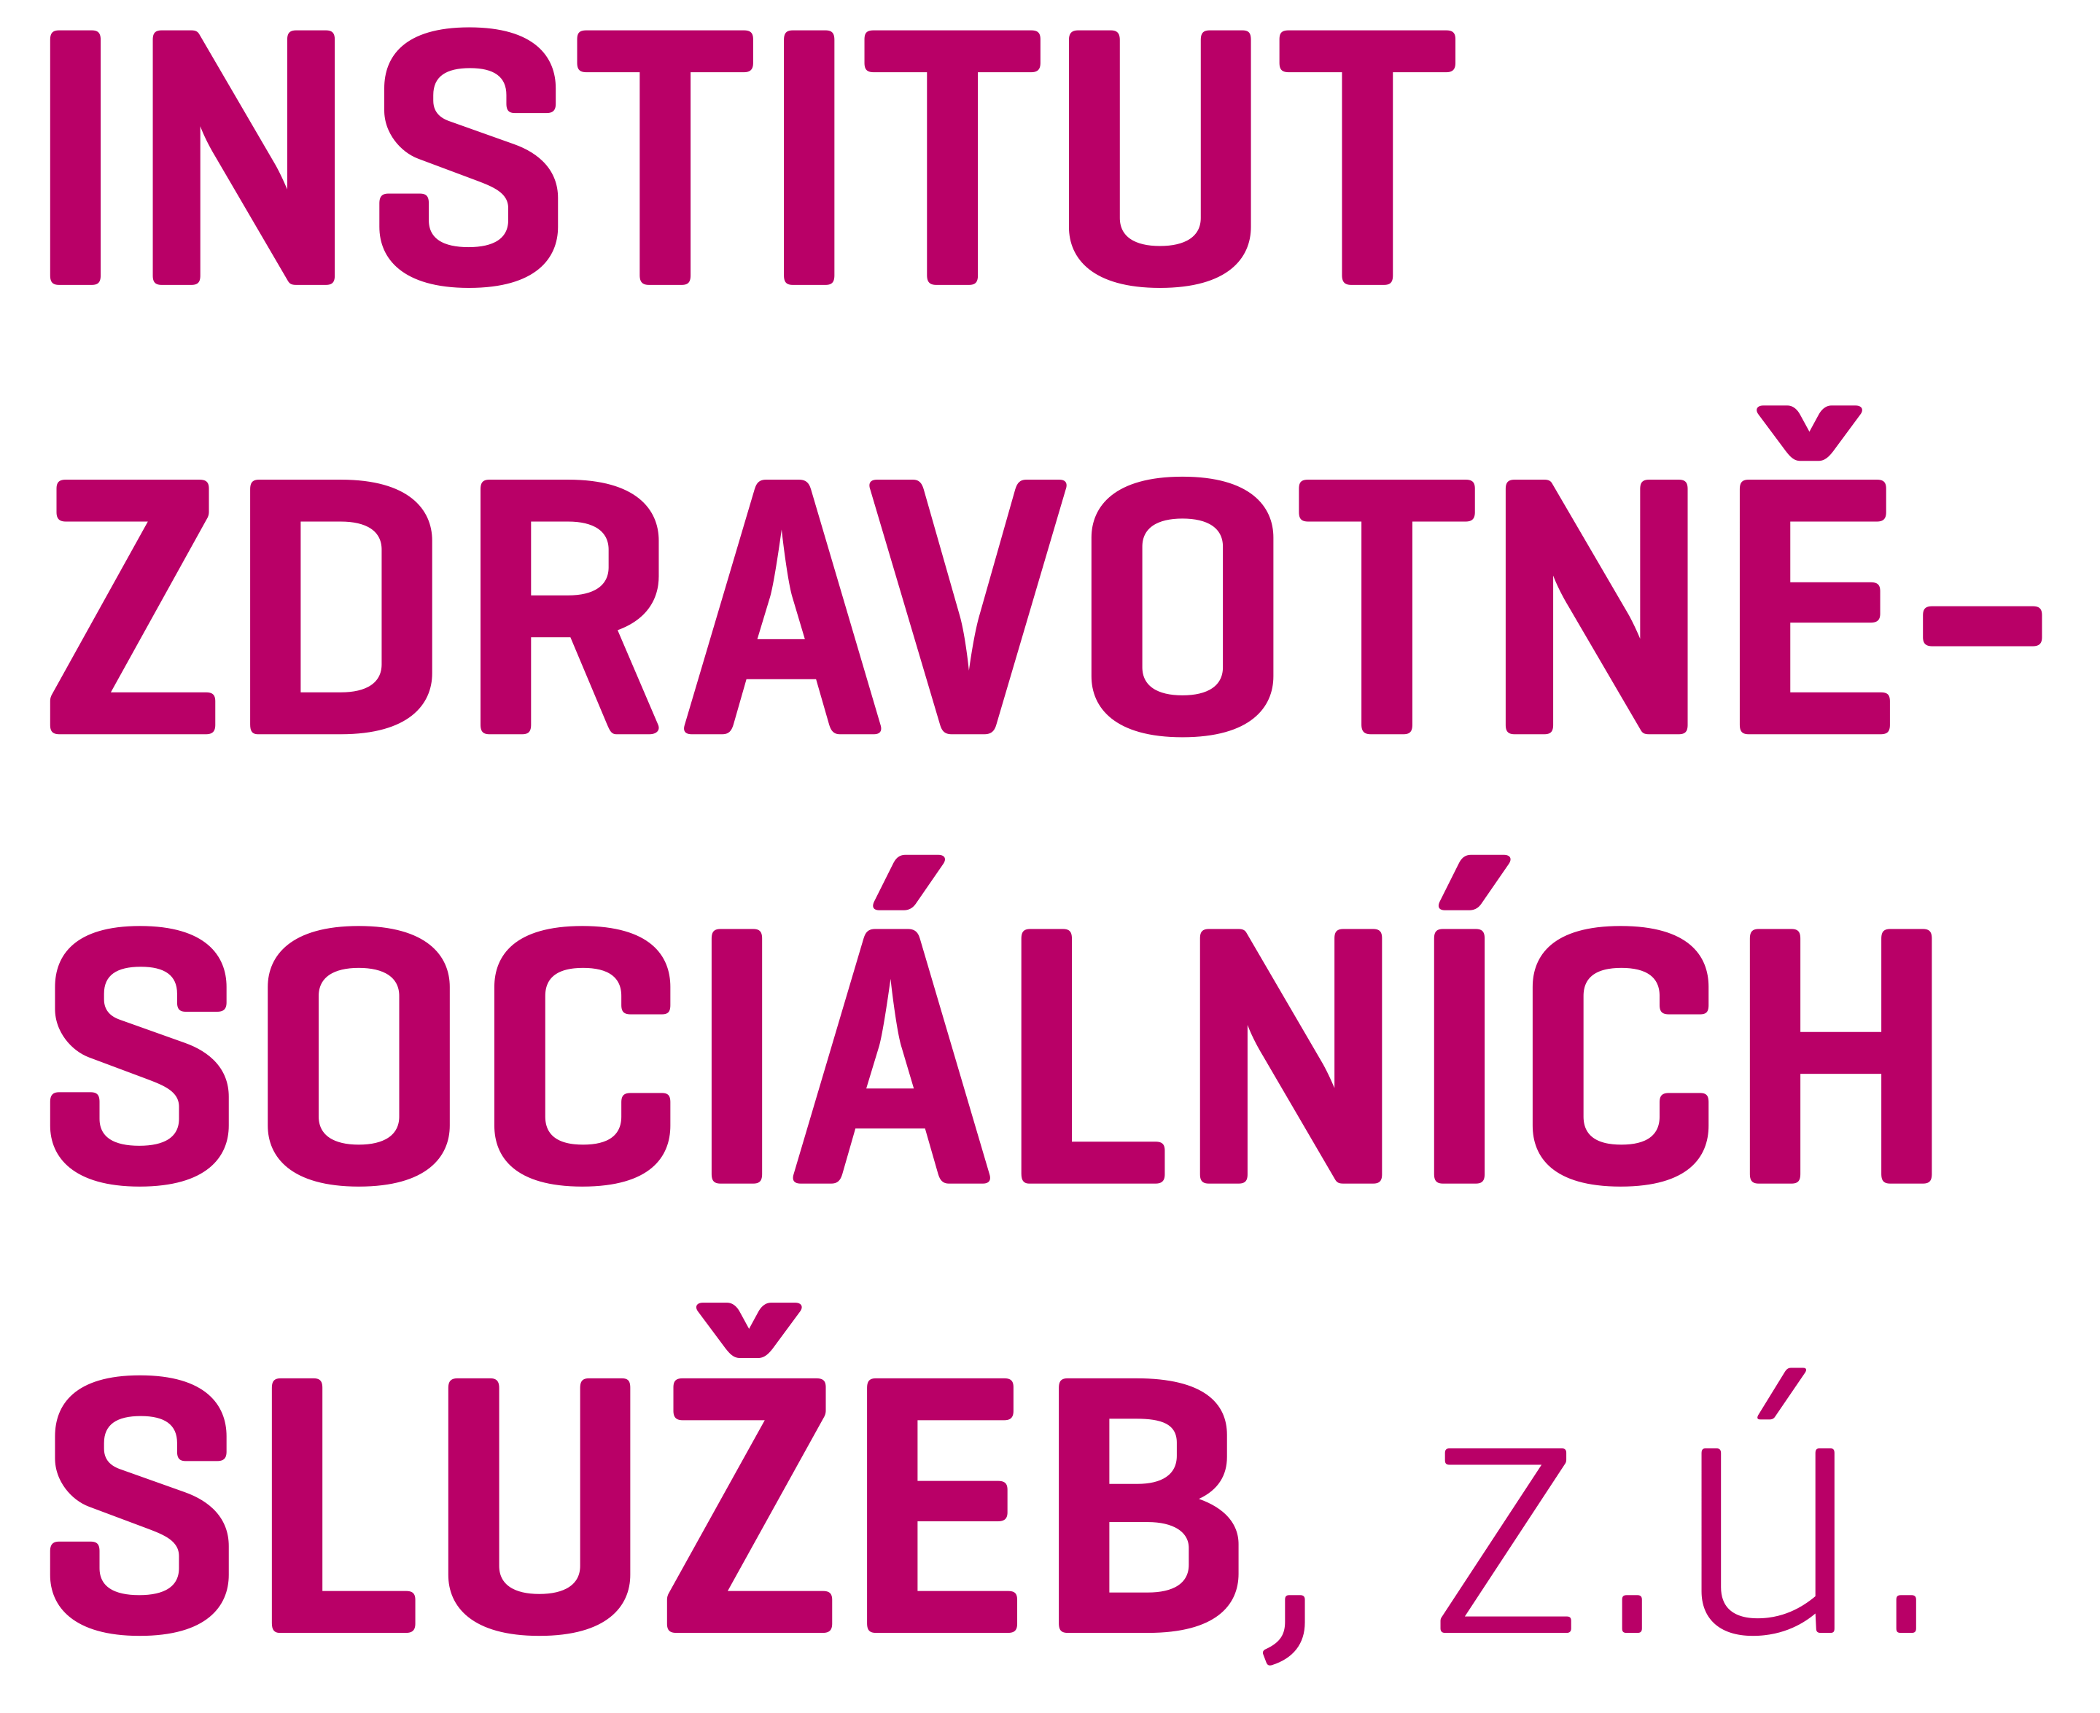

Smlouva
o poskytování ucelené komunitní podpory sociálních a zdravotních služeb „Náš Slunovrat“

Domov pro osoby se zdravotním postižením Sulická
Sulická 1597/48, 142 00 Praha 4
IČ 70873046
zastoupený Bc. Lenkou Kohoutovou, ředitelkou
bankovní spojení: 2001270001 / 6000
v textu této smlouvy dále jen „Domov“

a
Institut zdravotně sociálních služeb z. ú.
Sídlo: Rozárčina 1480/7, 140 00 Praha 4
IČ: 06229654
zastoupen MUDr. Milanem Cabrnochem, MBA, ředitelem
v textu této smlouvy dále jen „Poskytovatel“

uzavřeli tuto Smlouvu o poskytování ucelené komunitní podpory sociálních a zdravotních služeb „Náš Slunovrat“ (dále jen „Smlouva“)
- Rozsah poskytování služby
- Služba je poskytována Uživatelům. Domov předá Poskytovateli seznam Uživatelů, který obsahuje nejméně jméno a příjmení Uživatele, datum narození, trvalé bydliště, místo pobytu, telefon. Pokud bude domov využívat Službu pro více Uživatelů, vede Domov přesnou evidenci o tom, kdy bylo které komunikační zařízení kterému Uživateli zapůjčeno. Pokud bude Domov využívat komunikační zařízení jako stacionární, předá Poskytovateli jednoznačnou identifikaci místa, kde je komunikační zařízení trvale umístěno.
- Poskytovatel se zavazuje poskytovat Domovu a Uživateli, kterému bylo komunikační zařízení poskytnuto/zapůjčeno, službu ucelené komunitní podpory sociálních a zdravotních služeb, označovanou „Náš Slunovrat“ (dále Službu).
- Pro účely této smlouvy se Službou rozumí především nepřetržitá hlasová a elektronická komunikace s Uživatelem prostřednictvím komunikačního zařízení.
- Služba v rámci svých základních činností nabízí:
  - poskytnutí nebo zprostředkování neodkladné pomoci při krizové situaci: poskytování nepřetržité hlasové a elektronické komunikace v případě akutního ohrožení života nebo zdraví,
  - předání zprávy o volání Uživatele, informací o Uživateli, případně o komunikačním zařízení Domovu
  - zajištění komunikace mezi Uživatelem a Domovem v případě selhání běžných komunikačních kanálů,
- Rozsah činností uvedených v předchozím odstavci je individuálně přizpůsoben potřebám Domova na základě požadavků a je popsán v plánu Služby.
- Místo a čas poskytování služby
- Služba se poskytuje nepřetržitě 24 hodin denně po celý rok po dobu platnosti této smlouvy.
- Provoz Služby může být ve výjimečných případech z důvodů havárie nebo jiných závažných důvodů omezen.
- Služba je poskytována od okamžiku předání a aktivace komunikačního zařízení. Komunikační zařízení bude předáno Domovu pracovníkem Poskytovatele nebo smluvním dopravcem nejpozději do pěti dnů po připsání úhrady na účet Poskytovatele. O tomto předání je sepsán protokol, který musí být podepsán Domovem.
- Platba za služby
- Platba se skládá z platby za pořízení komunikačního zařízení a případně jeho periferií a platby za využívání Služby.
- Komunikační zařízení a případně jeho periferie uhradí Domov po podpisu této Smlouvy a před převzetím komunikačního zařízení. Od chvíle převzetí je komunikační zařízení vlastnictvím Domova.
- Platba za využívání Služby je prováděna pololetně, a to vždy předem nejpozději do 25. kalendářního dne předcházejícího kalendářního měsíce na následující kalendářní pololetí. Pokud Domov využívá Službu jen v části kalendářního pololetí, je výše úhrady odpovídajícím způsobem snížena.
- Úhrady jsou prováděny převodem na účet Poskytovatele číslo 148555002/5500 vedený u Raiffeisenbank Praha 4.
- V případě prodlení s úhradou zašle Poskytovatel Domovu upomínku. Pokud Domov ani po této upomínce služby do 5 dnů neuhradí, ukončí Poskytovatel Službu. O ukončení informuje Poskytovatel Domov písemně.
- Případné přeplatky Poskytovatel vyúčtuje nejpozději do dvou měsíců od ukončení poskytování Služby a vyplatí přeplatek Domovu.
- Ceny
- Ceny komunikačních zařízení a jejich periferií a cena Služby jsou stanoveny ceníkem, se kterým je Domov seznámen před podpisem Smlouvy.
- Smluvní strany se dohodly, že Poskytovatel může jednostranně změnit cenu Služby, pokud dojde ke změně nákladů na provoz služby nebo ke změně plánu Služby, a to jednou za kalendářní čtvrtletí vždy k datu od 1. dne prvního kalendářního měsíce dotčeného čtvrtletí. O takové změně informuje Poskytovatel Domov písemně nejpozději jeden měsíc před dnem účinnosti změny.
- Práva a povinnosti
- Poskytovatel se zavazuje:
  - vypracovat a v případě potřeby aktualizovat ve spolupráci s domovem plán Služby
  - předat Domovu komunikační zařízení a případně další periferie včetně Návodu k použití a Pokynů pro Uživatele
  - poskytovat Domovu Službu dle této Smlouvy a dle plánu Služby
  - v případě závady komunikačního zařízení zajistit zapůjčení funkčního komunikačního zařízení na dobu nezbytnou pro opravu komunikačního zařízení
  - v případě závady periferií komunikačního zařízení zajistit opravu v nejkratší možné době
  - spolupracovat s osobami, zvolenými Domovem, při řešení krizových situací a při zajišťování dalších služeb
  - spolupracovat se složkami integrovaného záchranného systému při řešení krizových situací a předávat jim informace, potřebné pro zajištění Služby
  - zajistit písemný záznam o každé krizové situaci či podezření na ni, zajistit zvukový záznam o každé komunikaci s Uživatelem a uchovat jej nejméně 1 rok.
- Domov se zavazuje:
  - spolupracovat s pracovníky Poskytovatele při zpracování plánu Služby a informovat Poskytovatele bezodkladně o všech změnách údajů v plánu uvedených. Domov je povinen písemně informovat Poskytovatele o všech změnách skutečností zahrnutých v plánu Služby (např. o změně adresy, kontaktní osoby, ošetřujícího lékaře). V opačném případě nenese Poskytovatel odpovědnost za nesprávné poskytnutí Služby.
  - zajistit, že bude Uživatel(é) používat komunikační zařízení včetně případných periferií v souladu s Návodem na použití a Pokyny pro Uživatele, především nosit komunikační zařízení stále při sobě (vyjma případu kdy je komunikační zařízení využíváno jako stacionární) a připojovat je pravidelně k nabíječce v dosahu u lůžka v době spánku Uživatele
  - zajistit, že Uživatel nebude zneužívat komunikační zařízení ani další součásti a funkce systému; Domov bere na vědomí, že opakované zneužívání je důvodem k výpovědi této Smlouvy ze strany Poskytovatele
  - zajistit, že Uživatel(é) nebude úmyslně poškozovat komunikační zařízení ani jeho periferie a bude hradit jejich případné jím zaviněné poruchy/poškození a zajistí zařízení proti zneužití či poškození třetími osobami,
  - ohlásí bezodkladně každou poruchu komunikačního zařízení nebo jeho periferií a umožní jejich opravu. Domov je povinen informovat písemně Poskytovatele o poruše či nefunkčnosti komunikačního zařízení. V opačném případě nenese Poskytovatel odpovědnost za nesprávné poskytnutí Služby.
- Domov je oprávněn:
  - požadovat Službu dle této Smlouvy za podmínek uvedených v Individuální plánu Uživatele
  - navrhnout změnu plánu Služby, a to nejčastěji jednou za tři měsíce
  - podávat stížnosti a podněty na poskytování Služby a její kvalitu a být následně informován o jejich vyřešení
- Ochrana soukromí a osobních údajů
- Domov zajistí souhlas Uživatele(lů) s následujícími podmínkami:
  - Uživatel souhlasí s tím, že komunikační zařízení zajistí oboustrannou hlasovou komunikaci po třetím zazvonění. Pokud Uživatel zvolil a uvedl v plánu Služby osobu, které Poskytovatel umožní komunikaci prostřednictvím komunikačního zařízení, souhlasí s tím, že i v tomto případě zařízení zajistí oboustrannou hlasovou komunikaci mezi uživatelem a touto osobou po třetím zazvonění.
  - Uživatel souhlasí s tím, že zaměstnanci Poskytovatele a v nezbytném rozsahu také jeho smluvních dodavatelů a jejich subdodavatelů budou mít přístup k jeho základní osobním údajům, v rozsahu podepsaném v „souhlasu“. Správcem zpracovávaných osobních údajů je Poskytovatel, tedy Institut zdravotně sociálních služeb z. ú., IČ: 6229654, se sídlem Rozárčina 1480/7, 140 00 Praha 4.
  - Poskytovatel a v nezbytném rozsahu také jeho smluvní dodavatelé a jejich subdodavatelé budou shromažďovat a zpracovávat osobní údaje a citlivé osobní údaje Uživatele výhradně pro potřeby zajištění Služby a pouze po dobu poskytování Služby s tím, že je po ukončení poskytování uchovají pouze po dobu nezbytně dlouhou.
- Zproštění odpovědnosti
- Poskytovatel nenese odpovědnost za nereagování, opožděné nebo nesprávné reagování a jednání vyrozuměných kontaktních osob nebo orgánů Integrovaného záchranného systému.
- Poskytovatel nenese odpovědnost za přímé nebo nepřímé škody, které vznikly jako následek nesprávného použití komunikačního zařízení nebo nefungování telefonní sítě mobilního operátora.
- Poskytovatel nenese odpovědnost za škodu vzniklou následkem jednání osob nebo orgánu Integrovaného záchranného systému, které byly po ohlášení nouzové situace přivolány.
- Záruční podmínky a reklamace
- Reklamaci chytrého zařízení je Domov povinen uplatnit písemně na adresu Poskytovatele. V reklamaci je Domov povinen popsat zjištěnou vadu. Poskytovatel se s Domovem telefonicky spojí a dle diagnostikované vady rozhodne o dalším postupu a případném dodání náhradního komunikačního zařízení. V případě, že se bude jednat o opravu uznané reklamované vady v záruční době, hradí náklady Poskytovatel. V případě neuznané reklamace především z důvodu nesprávného používání a mechanického poškození a v případě pozáruční opravy bude postup s Domovem dohodnut, neboť v tom případě Domov nese náklady na opravu a dopravu. Domov má možnost zvolit variantu zaslání náhradního komunikačního zařízení tak, aby byla zachována kontinuita Služby, nebo zažádat o přerušení poskytování Služby po dobu nedostupnosti Služby.
- Reklamaci služby je Domov povinen uplatnit písemně na adresu Poskytovatele.
- Poskytovatel o provedeném zásahu zpracuje servisní protokol.
- Ukončení smlouvy - výpovědní důvody a výpovědní lhůty
- Tuto Smlouvu lze ukončit písemnou dohodou smluvních stran.
- Domov i Poskytovatel může smlouvu vypovědět písemně bez udání důvodu. Výpovědní lhůta je 1 kalendářní měsíc a začíná běžet od prvního dne kalendářního měsíce následujícího po měsíci, v němž byla výpověď doručena poskytovateli.
- V případě, kdy Domov ani po upomínce neuhradí poskytované služby nebo Uživatel opakovaně závažně porušuje návod k použití a další pokyny Poskytovatele nebo opakovaně zneužívá Službu, je poskytovatel oprávněn ukončit poskytování služby neprodleně poté, když Domovu prokazatelně doručí informaci o ukončení Služby.
- Závěrečná ustanovení
- Tato Smlouva se uzavírá na dobu neurčitou.
- Domov nemůže práva z této smlouvy postoupit na jiného.
- Práva a povinnosti vzniklé na základě uzavírání této smlouvy se řídí ustanovením zákona č. 89/2012 Sb., občanský zákoník, ve znění pozdějších předpisů.
- Smlouva může být doplňována, zrušena nebo měněna pouze vzestupně číslovanými písemnými dodatky podepsanými všemi smluvními stranami.
- Tato smlouva nahrazuje veškerá předchozí smluvní ujednání.
- Smluvní strany si smlouvu přečetly, jejímu obsahu rozumí, a shodně prohlašují, že s jejím obsahem úplně a bezvýhradně souhlasí, a že smlouva nebyla sepsána pod nátlakem ani za nápadně nevýhodných podmínek a vyjadřuje jejich pravou a svobodnou vůli, což stvrzují svými podpisy.
- Smlouva je vyhotovena ve dvou stejnopisech, každá ze smluvních stran obdrží po jednom.

V Praze dne 18.10. 2018 V Praze dne 18.10.2018

MUDr. Milan Cabrnoch, MBA  za Poskytovatele | Bc. Lenka Kohoutová, ředitelka  za Domov

